Cirkus Cirkör till Japan!
Föreställningen Limits spelar på Setagaya Public Theatre i Tokyo
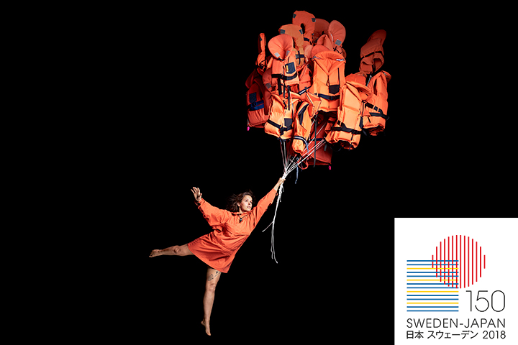
19-21 oktober kommer Cirkus Cirkörs hyllade föreställning om flykt och migration till Japan. Limits spelas under tre kvällar i Tokyo på Setagaya Public Theatre. Föreställningarna i Tokyo är en del av Sverige - Japan 150 år.
Limits
Sedan urpremiären på Västmanlands Teater i mars 2016 har "Limits" gjort över 230 föreställningar. Den långa världsturnén som fortfarande pågår har tagit cirkusartisterna till teatrar över hela Sverige och Norge såväl som till England, USA, Frankrike, Tyskland, Finland, Holland och Österrike, Schweiz och Rumänien.
"Limits" handlar om mentala och fysiska gränser och syftar både på den europeiska flyktingsituationen och cirkusartisternas personliga gränser i form av risk, smärta och kroppens begränsningar. Den hyllar gränsöverskridare och ställer frågor om murar kontra medmänsklighet.
Sverige - Japan 150 år
År 2018 firar Sverige och Japan 150 år av diplomatiska relationer. Cirkus Cirkörs uppträdande i Tokyo är en av många aktiviteter under året som är relaterat till jubileet. Spelningarna i Tokyo genomförs med bidrag från Scandinavia-Japan Sasakawa Foundation, Märta Christina och Magnus Vahlquist stiftelse samt svenska ambassaden i Tokyo.
Skandinaviens ledande cirkuskompani
Cirkus Cirkör är Nordens ledande nycirkuskompani, grundat 1995 och med bas i Alby i Botkyrka. Cirkus Cirkör turnerar i Sverige och världen och håller även i kurser och pedagogiska program för unga med eller utan funktionsnedsättning och för äldre, driver gymnasieprogram i nycirkus samt gör events för företag och organisationer.
Biljetterna till Limits på Setagaya Public Theatre släpps den 29 juli.
För pressbilder:
https://www.pressbild.cirkor.se/limits
Presskontakt:
Henrik Sundin – Cirkus Cirkör
Mobil: 070 356 20 58 Mail: henrik.sundin@cirkor.se

